A continuación, encontrará textos sugeridos para los medios de comunicación social (opciones de imágenes adjuntas) que ayudarán a promover entre los miembros el tema de salud y bienestar de este mes: la ansiedad y el pánico. No dude en compartirlos en las plataformas de comunicación interna y en su cuenta de LinkedIn, según corresponda.

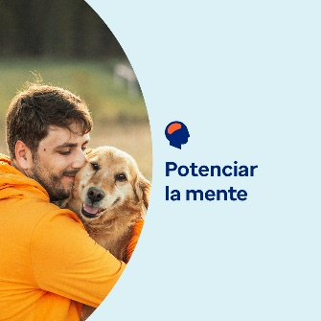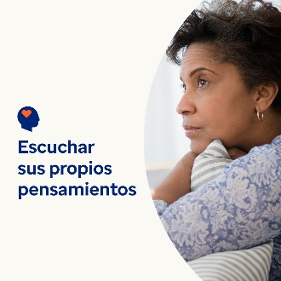

- Este mes, compartimos recursos, consejos y herramientas para comprender cuál podría ser la causa de sus pensamientos y sentimientos de ansiedad, y cómo controlarlos. optumwellbeing.com/newthismonth/es #employeehealth #wellbeing

- La preocupación, los nervios y la intranquilidad son normales cada tanto; pueden incluso ser favorables. Aprenda por qué ocurren los pensamientos y las sensaciones de ansiedad y qué podrían querer decirle. optumwellbeing.com/newthismonth/es #employeehealth #wellbeing

- Aprenda qué es un ataque de pánico y cómo podría sentirse, y obtenga consejos para implementar si usted o uno de sus seres queridos tiene uno. optumwellbeing.com/newthismonth/es #employeehealth #wellbeing

- El racismo es una amenaza para la salud y el bienestar de muchas personas en todo el mundo. Aprenda qué es el trauma racial, obtenga herramientas para lidiar con él y descubra cómo encontrar el apoyo que podría necesitar para sanar. optumwellbeing.com/newthismonth/es #employeehealth #wellbeing

Cómo hacer una publicación en LinkedIn:

- Abra su cuenta de LinkedIn.
- Seleccione su texto preferido de arriba (incluido el enlace), copie y pegue.
- Elija su imagen preferida y agréguela a la publicación (guarde la imagen en el disco duro y seleccione “Añadir una foro (add photo)” antes del paso 4).
- Haga clic en “Publicar (post)”.

